**PELATIHAN PEMASARAN E-COMMERCE DI SMK SARASWATI 2 DENPASAR**

**I Gusti Ngurah Satria Wijaya 1*, Ketut Gus Oka Ciptahadi 2, Ni Putu Meina Ayuningsih 3**

1Bisnis Digital, Institut Teknologi dan Bisnis Stikom Bali

2,3Sistem Informasi, Institut Teknologi dan Bisnis Stikom Bali

*email*: [ngurahs_satria@stikom-bali.ac.id](mailto:ngurahs_satria@stikom-bali.ac.id)

**Abstract:** To support and realize the vision and one of the missions of the Saraswati 2 Denpasar Vocational High School which is to develop quality human resources and provide public services in the form of information on activities in ICT-based schools, realized by the existence of majors or expertise competencies, namely Computer Engineering & Informatics (Multimedia). The problem faced by the Department of Computer and Informatics Engineering (Multimedia) is the lack of marketing training for photo and video products, especially e-commerce for vocational students in order to realize the school's vision in forming independent graduates. The solution offered from this service activity is to provide e-commerce marketing training. The method of implementing this service activity is through socialization activities, core activities in the form of training, and monitoring and evaluation. The result of this activity is that the process of e-commerce marketing training activities is carried out well and smoothly. Participants were very enthusiastic and happy in participating in the training and easily understood the training material as indicated by an increase in the value of the pretest and posttest.

**Keywords:** training; marketing; e-commerce

**Abstrak:** Untuk menunjang dan mewujudkan visi dan salah satu misi Sekolah Menengah Kejuruan (SMK) Saraswati 2 Denpasar yaitu mengembangkan sumber daya manusia yang berkualitas dan mengadakan layanan publik berupa informasi kegiatan di sekolah yang berbasis ICT, diwujudkan dengan adanya jurusan atau kompetensi keahlian yaitu Teknik Komputer & Informatika (Multimedia). Permasalahan yang dihadapi oleh jurusan Teknik Komputer dan Informatika (Multimedia) ini adalah masih minimnya pelatihan pemasaran untuk produk fot0 dan video khususnya e-commerce di siswa-siswa SMK guna merealisasikan visi sekolah dalam membentuk tamatan yang mandiri. Solusi yang ditawarkan dari kegiatan pengabdian ini adalah memberikan pelatihan pemasaran e-commerce. Metode pelaksanaan kegiatan pengabdian ini adalah melalui kegiatan sosialisasi, kegiatan inti berupa pelatihan, dan monitoring serta evaluasi. Hasil dari kegiatan ini adalah proses kegiatan pelatihan pemasaran e-commerce terlaksana dengan baik dan lancar. Peserta sangat antusias dan gembira dalam mengikuti pelatihan serta dengan mudah memahami materi pelatihan ditunjukkan dengan terjadinya peningkatan nilai dari pretest dan postest.

**Kata kunci:** pelatihan; pemasaran; e-commerce

**PENDAHULUAN**

Sekolah Menegah Kejuruan (SMK) Saraswati 2 Denpasar merupakan sekolah yang terletak di Jl. Soka No. 47, Desa Kesiman Kertalangu, Kec. Denpasar Timur, Kota Denpasar, Bali 80237 berjarak 6,9 km dari lokasi pengusul ke lokasi mitra, merupakan sekolah menengah kejuruan terakreditasi A yang memiliki tiga kompetensi keahlian yaitu Teknik Otomotif, Teknik Komputer & Informatika (Multimedia), Perhotelan & Jasa Pariwisata. SMK Saraswati 2 Denpasar mempunyai visi sebagai berikut menciptakan tamatan yang berkualitas, terampil, mandiri berdasarkan iman dan takqwa serta bernuansa budaya. Sedangkan misinya sebagai berikut: mengembangkan sumber daya manusia yang berkualitas, menciptakan sekolah yang kondusif bernuansa budaya, melaksanakan praktik industri, mewujudkan pendidikan yang menghasilkan lulusan yang berprestasi, terampil dan mandiri, serta mengadakan layanan publik berupa informasi kegiatan di sekolah yang berbasis ICT. SMK Saraswati 2 Denpasar mempunyai siswa sejumlah 198 siswa dengan 23 orang guru dan mempunyai kelas sebanyak 9 kelas (*Profil SMKN 2 Tabanan*, 2021).

Untuk menunjang dan mewujudkan visi dan salah satu misi sekolah yaitu mengembangkan sumber daya manusia yang berkualitas dan mengadakan layanan publik berupa informasi kegiatan di sekolah yang berbasis ICT, diwujudkan dengan adanya jurusan atau kompetensi keahlian yaitu Teknik Komputer & Informatika (Multimedia). Untuk jurusan multimedia, jasa yang ditawarkan adalah jasa pembuatan foto maupun video, serta desain grafis (*Profil SMKN 2 Tabanan*, 2021).

Permasalahan utama yang dihadapi oleh jurusan teknik komputer dan informatika (Multimedia) SMK Saraswati 2 Denpasar adalah masih minimnya pelatihan pemasaran khususnya e-commerce di siswa-siswa SMK guna menyiapkan dan menunjang siswa bisa memasarkan produk dan jasa secara langsung ke masyarakat serta mewujudkan visi sekolah yaitu membentuk tamatan yang mandiri. Tamatan yang siap untuk menghadapi dan terjun langsung ke dunia kerja dan mampu menciptakan usaha baru (Vernia et al., 2018).

Dari permasalahan yang ditemukan pada mitra, maka dipelukan suatu kegiatan pelatihan pemasaran khususnya e-commerce di siswa-siswa SMK untuk menyiapkan dan menunjang siswa bisa memasarkan produk dan jasa secara langsung ke masyarakat serta mewujudkan visi sekolah yaitu membentuk tamatan yang mandiri(Asnal et al., 2020).

**METODE**

Metode atau cara yang dipakai pada kegiatan pengabdian ini tertera pada gambar 6 adalah sosialisasi/pengenalan kegiatan kepada mitra SMK Saraswati 2 Denpasar, memberikan pelatihan pemasaran e-commerce dengan tujuan membantu proses pemasaran. Pelatihan ini diselenggarakan secara luring dengan menerapkan protocol kesehatan yang ketat di masa pandemi. Evaluasi kegiatan pada prosedur kerja akan dilakukan secara tatap muka dengan protokol kesehatan yang ketat (Ardi et al., 2021). Langkah kerja pada stage ini dilaksanakan untuk mencari tingkat keberhasilan dari kegiatan yang dilakukan (Sari et al., 2021).

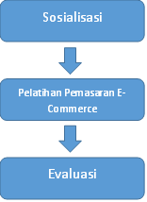

Gambar 1. Metode Pengabdian

**PEMBAHASAN**

Pengabdian ini memiliki kegiatan yaitu pertama, kegiatan sosialisasi ke tempat mitra, kedua pelaksanaan pelatihan Pemasaran E_Commerce, dan terakhir evaluasi dan monitoring kegiatan. Adapun rincian program pengabdian adalah sebagai berikut:

**Sosialisasi atau Pengenalan ke SMK Saraswati 2 Denpasar**

Sosialisasi kegiatan tahap 2 dilakukan pada tanggal 09 Mei 2022 Pukul 08.30-09.30 WITA. Dilakukan dengan Kepala Sekolah yng diwakili oleh Kaprodi Multimedia untuk menyampaikan informasi-informasi mengenai latar belakang, target, sasaran dan tujuan kegiatan berupa pelatihan pemasaran e-commerce. Serta membahas mengenai jumlah peserta, waktu, peralatan dan tempat pelatihan di laboratorium multimedia.

**Pelatihan Pemasaran E_Commerce**

Pelatihan pemasaran e-commerce yang dilaksanakan secara luring di laboratorium multimedia SMK Saraswati 2 Denpasar dengan protocol kesehatan yang ketat, bertujuan untuk meningkatkan dan membantu pemasaran hasil produk multimedia, diikuti oleh 22 orang baik dari siswa dan guru. Kegiatan yang dilakukan dalam pelatihan ini yaitu pertama memberikan pretest untuk peserta pelatihan, pelaksanaan pelatihan khususnya pemasaran e-commerce serta diakhir kegiatan memberikan kembali posttest kepada peserta pelatihan. Intisari dari materi pelatihan ini adalah pengertian, faktor pendukung, karakteristik, tantangan ecommerce di Indonesia dan cara pembuatan profil platform bridestory. Untuk modul pelatihan terlampir di lampiran. Kegiatan ini dilaksanakan pada tanggal 14 Mei 2022 pukul 10.00 -12.00 yang ditunjukkan pada gambar 4.3 & 4.4.

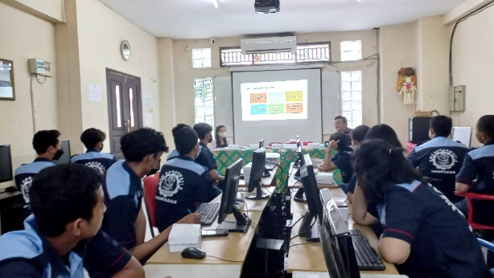

Gambar 2. Pelatihan Pemasaran E-Commerce

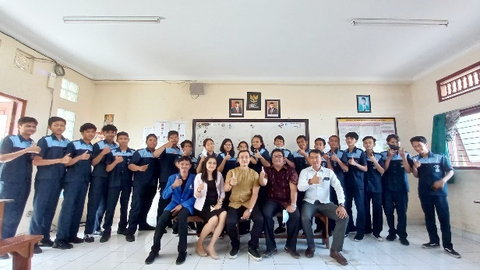

Gambar 3. Pelatihan Pemasaran E-Commerce

**Evaluasi Kegiatan**

Hasil evaluasi kegiatan pelatihan pemasaran e-commerce adalah peserta sangat puas dan senang dengan pelatihan ini sehingga dalam proses pelatihan, peserta mendapatkan pengetahuan tentang e-commerce dan tidak mengalami kesulitan untuk memahami materi pelatihan berupa Pengertian, Faktor Pendukung, Karakteristik, Jenis Transaksi, dan Tantangan E-Commerce dan Pengenalan Platform Bridestory. Gambar 9 - 17 dibawah ini merupakan garis besar materi pelatihan yang dibawakan oleh pembicara dalam bentuk powerpoint.

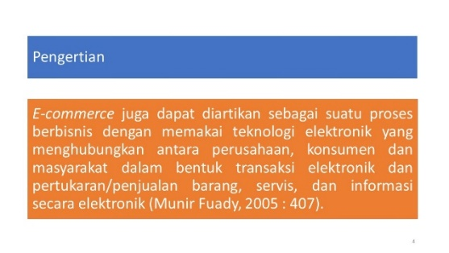

Gambar 4. Materi Pelatihan

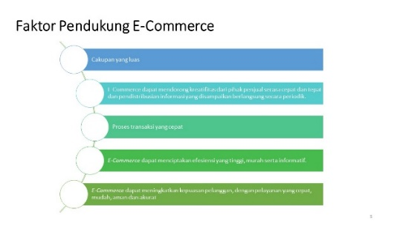

Gambar 5. Materi Pelatihan

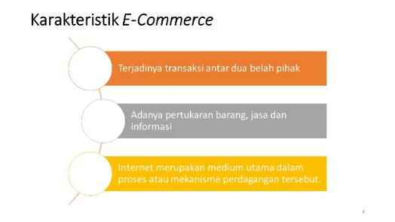

Gambar 6. Materi Pelatihan

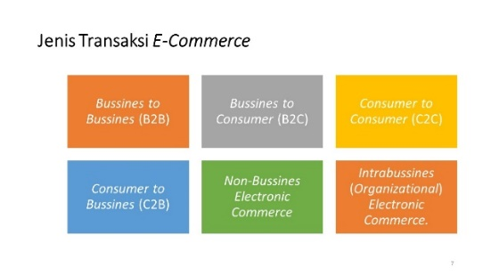

Gambar 7. Materi Pelatihan

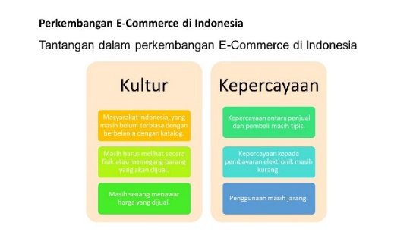

Gambar 8. Materi Pelatihan

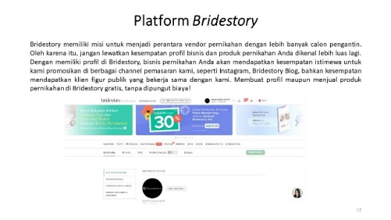

Gambar 9. Materi Pelatihan

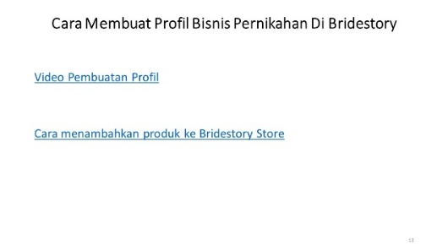

Gambar 10. Materi Pelatihan

Untuk evaluasi utama penilaian dari program pelatihan pemasaran e-commerce ini berbentuk output pretest dan postest peserta pelatihan(Hanum et al., 2021) seperti tertera pada tabel 1. Hasil penilaian dari pretest dan posttest mengalami peningkatan dari nilai rata-rata saat kegiatan akan dilaksanakan sebesar 45,45 sampai pada saat kegiatan sudah dilaksanakan sebesar 75,45.

Tabel 1. *Output Pretest dan Postest* Peserta Program Pelatihan

|  |  |  |  |  |
| --- | --- | --- | --- | --- |
| **No** | **Nama** | **Status** | **Nilai** | |
| **Pretest** | **Posttest** |
| 1 | I Wayan Abi Bimantara | Siswa | 20 | 60 |
| 2 | I Gede Yoga Purnama Wijaya | Siswa | 20 | 20 |
| 3 | Gede Bagus Fery Pradita | Siswa | 40 | 80 |
| 4 | Maria Thirza L | Siswa | 40 | 80 |
| 5 | Ni Made Cahya Marsiani | Siswa | 40 | 100 |
| 6 | Muhammad Farhan | Siswa | 80 | 100 |
| 7 | Komang Duta Wiradinata | Siswa | 40 | 20 |
| 8 | Komang Tri Angga Maha Diva | Siswa | 40 | 20 |
| 9 | Christian Alexchandra Tanesib | Siswa | 40 | 60 |
| 10 | Putu Anggelini Utari | Siswa | 60 | 100 |
| 11 | Ni Luh Yasri Nina Stephanie | Siswa | 80 | 100 |
| 12 | I Kadek Yogi Krisna | Siswa | 40 | 80 |
| 13 | I Komang Yoga Prasatya | Siswa | 40 | 80 |
| 14 | Muhamad Ryas Bakti L | Siswa | 60 | 100 |
| 15 | I Putu Adiwijaya | Siswa | 0 | 60 |
| 16 | Kristian Putra Susanto | Siswa | 60 | 60 |
| 17 | I Komang Abdi Darmawan | Siswa | 20 | 100 |
| 18 | I Gusti Ngurah Made Adhi Yasa | Siswa | 40 | 40 |
| 19 | I Kadek Surya Permana Utama | Siswa | 40 | 100 |
| 20 | I Putu Satria Wisnu P. | Siswa | 20 | 100 |
| 21 | I Made Panca Dwipayana, ST. | Guru | 100 | 100 |
| 22 | I Gede Eka Gunawan, ST. | Guru | 80 | 100 |
| **Nilai Rata-rata** | | | **45.45** | **75.45** |

**SIMPULAN**

Dapat ditarik kesimpulan bahwa proses kegiatan pelatihan pemasaran e-commerce berjalan dengan baik. Dari hasil evaluasi yang telah dilakukan terjadi peningkatan pemahaman pemasaran e-commerce dengan diindikasikan terjadinya peningkatan nilai dari pretest dan postest, Peserta pelatihan sangat antusias dan senang sehingga dalam proses pelatihan, peserta tidak mengalami kesulitan untuk memahami materi pelatihan.

**UCAPAN TERIMA KASIH**

Penulis mengucapkan terima kasih sebesar-besarnya kepada Rektor ITB STIKOM Bali yang telah memberikan peluang kesempatan dan sumber pendanaan untuk melaksanakan program pengabdian. Ucapan terima kasih berikutnya kepada Direktur Penelitian, Pengabdian Masyarakat, dan Perpustakaan ITB STIKOM Bali yang telah memfasilitasi wadah, membimbing, dan membantu sampai rampungnya pengabdian masyarakat ini. Ucapan terima kasih juga diberikan kepada kepala sekolah dan guru atas kesediaan dan sambutan yang baik selama pelaksanaan Pengabdian Masyarakat. Penulis mengucapkan terima kasih kepada semua pihak lainnya, sehingga pengabdian ini bisa memberikan dampak untuk kemajuan SMK Saraswati 2 Denpasar.

**DAFTAR PUSTAKA**

Asnal, H., Jamaris, M., Mardainis, Susanti, & Zoromi, F. (2020). Pelatihan Web E-Commerce Untuk Mempromosikan Produk Unggulan Pada SMKN 4 Pekanbaru. *Jurnal Pengabdian Kepada Masyarakat J-PEMAS*, *1*(1), 1–4. http://jurnal.sar.ac.id

Hanum, L., Indah, R., Sari, K., Hendriani, R., Program, S. F., Agribisnis, S., Pertanian, P., Payakumbuh, N., Raya, J., Km, N., & Pati, T. (2021). Pelatihan Aplikasi Sarana Pemasaran Online Imooji Untuk Mitra Produk Gusereen di Masa Pandemi Covid-19 (Training on Online Marketing Tool Application of Imooji for Gusereen Product During the Covid-19 Pandemic). *Agrokreatif*, *7*(3), 201–208.

*Profil SMKN 2 Tabanan*. (2021). https://www.smksaraswati2denpasar.sch.id/

Sari, D. P., Harlin, H., & Wadirin, W. (2021). Pelatihan Perawatan dan Service Sepeda Motor Bagi Pemuda Putus Sekolah di Ogan Ilir. *Jurnal Penelitian Pendidikan*, *21*(1), 1–9. https://doi.org/10.17509/jpp.v21i1.30318

Vernia, D. M., Suprapto, H. A., & Supandi, A. (2018). Penyuluhan Pentingnya Minat Kewirausahaan Dalam Membentuk Karakter Mandiri Siswa Smk Insan Mulia dan SMP Azzuhriyah Kota Bekasi. *MATAPPA: Jurnal Pengabdian Kepada Masyarakat*, *1*(2), 54. https://doi.org/10.31100/matappa.v1i2.103